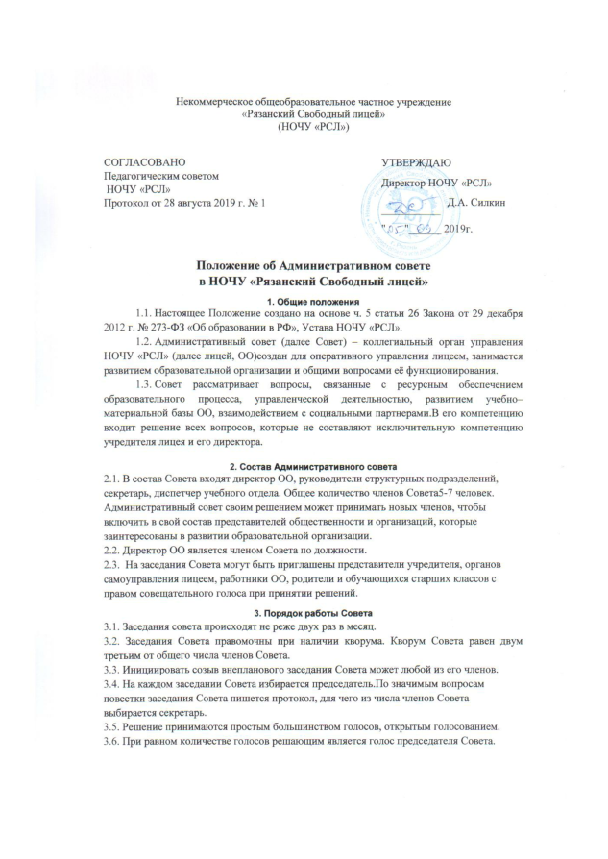
Некоммерческое общеобразовательное частное учреждение
«Рязанский Свободный лицей»
(НОЧУ «РСЛ»)

СОГЛАСОВАНО  Педагогическим советом  НОЧУ «РСЛ»  Протокол от 28 августа 2019 г. № 1 |  |  | УТВЕРЖДАЮ
 |  |  | Директор НОЧУ «РСЛ»
 |  |  | ___________ | Д.А. Силкин
 |  |  | " "______ 2019г.

Положение об Административном совете
в НОЧУ «Рязанский Свободный лицей»
1. Общие положения
1.1. Настоящее Положение создано на основе ч. 5 статьи 26 Закона от 29 декабря 2012 г. № 273-ФЗ «Об образовании в РФ», Устава НОЧУ «РСЛ».
1.2. Административный совет (далее Совет) – коллегиальный орган управления НОЧУ «РСЛ» (далее лицей, ОО) создан для оперативного управления лицеем, занимается развитием образовательной организации и общими вопросами её функционирования.
1.3. Совет рассматривает вопросы, связанные с ресурсным обеспечением образовательного процесса, управленческой деятельностью, развитием учебно–материальной базы ОО, взаимодействием с социальными партнерами. В его компетенцию входит решение всех вопросов, которые не составляют исключительную компетенцию учредителя лицея и его директора.

2. Состав Административного совета
2.1. В состав Совета входят директор ОО, руководители структурных подразделений, секретарь, диспетчер учебного отдела. Общее количество членов Совета 5-7 человек. Административный совет своим решением может принимать новых членов, чтобы включить в свой состав представителей общественности и организаций, которые заинтересованы в развитии образовательной организации.
2.2. Директор ОО является членом Совета по должности.
2.3. На заседания Совета могут быть приглашены представители учредителя, органов самоуправления лицеем, работники ОО, родители и обучающихся старших классов с правом совещательного голоса при принятии решений.
3. Порядок работы Совета
3.1. Заседания совета происходят не реже двух раз в месяц.
3.2. Заседания Совета правомочны при наличии кворума. Кворум Совета равен двум третьим от общего числа членов Совета.
3.3. Инициировать созыв внепланового заседания Совета может любой из его членов.
3.4. На каждом заседании Совета избирается председатель. По значимым вопросам повестки заседания Совета пишется протокол, для чего из числа членов Совета выбирается секретарь.
3.5. Решение принимаются простым большинством голосов, открытым голосованием.
3.6. При равном количестве голосов решающим является голос председателя Совета.
3.7. Решения Административного Совета оформляются в форме постановлений и рекомендаций.
3.8. Решения Совета имеют прямое действие (принятие планов работы) или оформляются приказом директора (поощрение, утверждение локального акта) в установленном в лицее порядке.
3.9. Организацию работы по выполнению решений Совета осуществляет директор ОО или лицо, определенное решением Совета.
3.10. Решения Совета по вопросам, затрагивающим образовательную деятельность, подлежат доведению до сведения педагогического коллектива лицея (устная информация на педсовете, совещании, письменная информация на доске объявлений).

4. Компетенция, основные функции и задачи деятельности Совета

4.1. К компетенции Совета относятся:
- определение стратегии развития ОО;
- рассмотрение финансового плана лицея;
- участие в вопросах кадровой политики;
- заслушивание отчетов о деятельности структурных подразделений ОО и членов Административного Совета;
- утверждение отдельных нормативных актов, должностных инструкций.
4.2. Основными функциями Административного Совета являются:
- перспективное планирование деятельности ОО;
- анализ работы лицея и его структурных подразделений;
- вынесение на рассмотрение Педагогического совета лицея значимых вопросов, касающихся образовательного процесса;
4.3. Основные задачи Совета:
- создание управленческих условий. обеспечивающих выполнение уставных целей и задач лицея, реализацию образовательных программ;
- формирование информационно-аналитических оснований функционирования и развития ОО;
- обеспечение взаимодействия органов управления и самоуправления лицея между собой и социальными партнерами.

